Trường mầm non Đặng Cương
Trong công tác chỉ đạo các lớp “ Đổi mới, sáng tạo thiết kế, xây dựng môi trường lớp học áng, xanh, sạch, đẹp thân thiện, an toàn góp phần thực hiện tốt chuyên đề “ Xây dựng trường mầm non lấy trẻ làm trung tâm”
Năm học 2022-2023

Đối với trẻ mầm non, môi trường trong và ngoài lớp học là yếu tố vô cùng quan trọng đáp ứng nhu cầu chơi mà học của trẻ. Một môi trường hấp dẫn gần gũi, thân thiện, phù hợp sẽ tạo hứng thú, tích cực để trẻ được thỏa sức thể hiện bản thân, lựa chọn, trải nghiệm, khám phá.Thông qua đó trẻ được cung cấp kiến thức, kĩ năng, kinh nghiệm và đặc biệt là thỏa mãn nhu cầu ham hiểu biết, khám phá của trẻ, ở đây trẻ được “học bằng chơi, chơi mà học”. Các mảng thuộc khu vực chơi trong lớp, các bảng chơi, nội dung chơi, đồ dùng, đồ chơi sắp xếp phù hợp, bày trí khoa học mà ở đó trẻ có cơ hội được lựa chọn theo khả năng, sở thích, cơ hội được thể hiện bản thân để từ đó kiến thức, kĩ năng, sự tò mò ham hiểu biết của trẻ được đáp ứng. Một môi trường thân thiện, phù hợp sẽ góp phần nâng cao chất lượng chăm sóc giáo dục toàn diện cho trẻ, thực hiện hiệu quả chuyên đề “ Xây dựng trường mầm non lấy trẻ làm trung tâm”.
Để chuẩn bị các điều kiện tốt nhất cho năm học 2022-2023 ban giám hiệu nhà trường đã chỉ đạo các lớp đổi mới, sáng tạo xây dựng môi trường trong lớp theo hướng tiếp cận đổi mới, sáng tạo. Từ cách lựa chọn, sử dụng nguyên vật liệu đến việc bố trí các mảng chơi, bảng, biểu, hình ảnh biểu tượng góc chơi ngộ nghĩnh, nội dung các trò chơi, bảng tuyên truyền hết sức phù hợp, hấp dẫn, màu sắc trang nhã, hài hòa. Thay vì sử dụng nhiều màu sắc như trước đây năm học 2022-2023 nhà trường đã chú trọng chỉ đạo các lớp sử dụng đa dạng tăng cường nguyênvật liệu thiên nhiên như các loại vỏ cây, cành cây, vỏ ngao, sò, hoa dây…… lựa chọn những gam màu nhã nhặn, nhẹ nhàng như màu đề can vân gỗ đậm nhạt trên các mảng tường, bảng tuyên truyền tạo nên sự hài hòa, trang nhã, thoáng, sáng xanh đẹp mang lại sự gần gũi, ấm áp thân thiện và hấp dẫn.
Đến ngày 10/8/2022 công tác tạo môi trường, sắp xếp nội vụ và các nội dung cho lớp đủ điệu kiện 100% lớp đã cơ bản hoàn tất. Ban chất lượng nhà trường đã thành lập đoàn và đánh giá, chấm điểm theo tiêu chí: Các lớp đã sẵn sàng cho việc đón các bé ở các độ tuổi và đón chào một năm học mới.
Sau đây là một số hình ảnh:
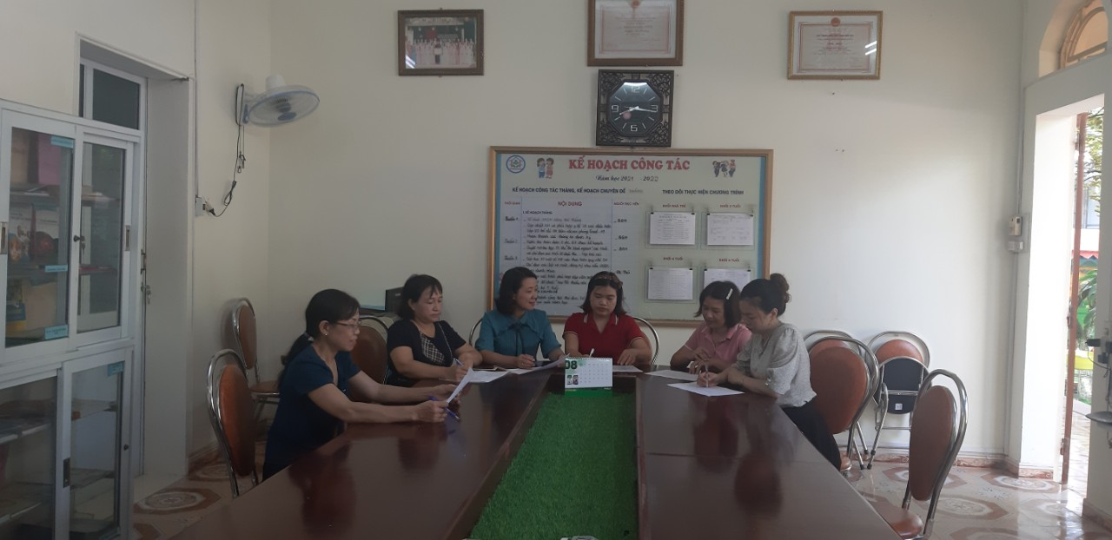

Đồng chí Đặng Thanh Giang- Hiệu trưởng thống nhất cùng Ban chất lượng nhà trường một số nội dung trước khi đánh giá lớp đủ điều kiện đầu năm học .

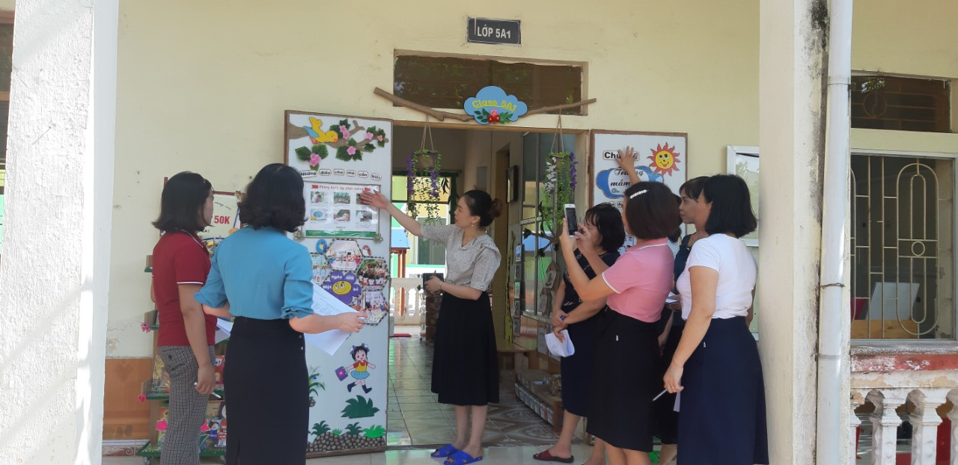
Đồng chí Nguyễn Thị Thủy- GV lớp 5A1 đang giới thiệu về điểm mới trong cách thiết kế bảng tuyên truyền khu vực của lớp.
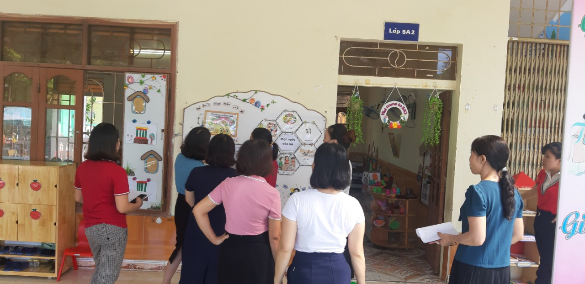

Khu vực cửa lớp 5A2- Trường mầm non Đặng Cương

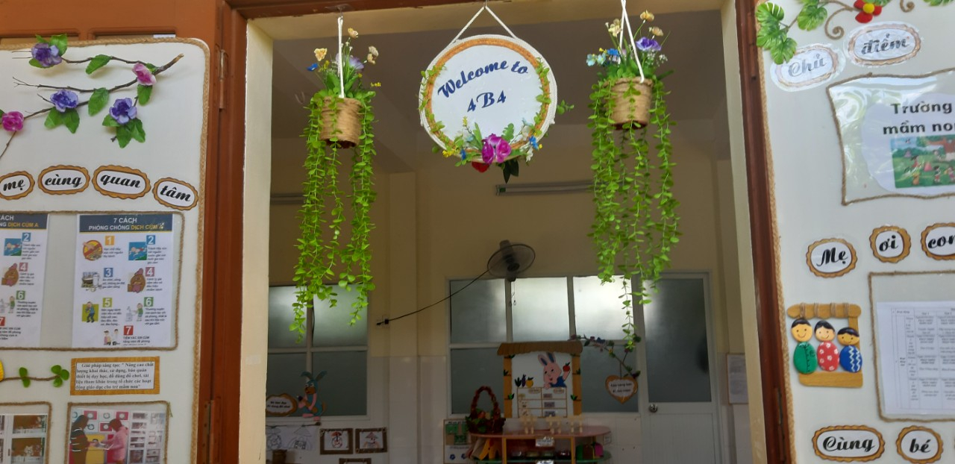

Bảng tuyên truyền và khu vực cửa lớp được treo giỏ cây xanh, cây hoa. Bảng tuyên truyền được sử dụng các vật liệu cành cây, hoa tạo sự thân thiện, hài hòa, hấp dẫn.
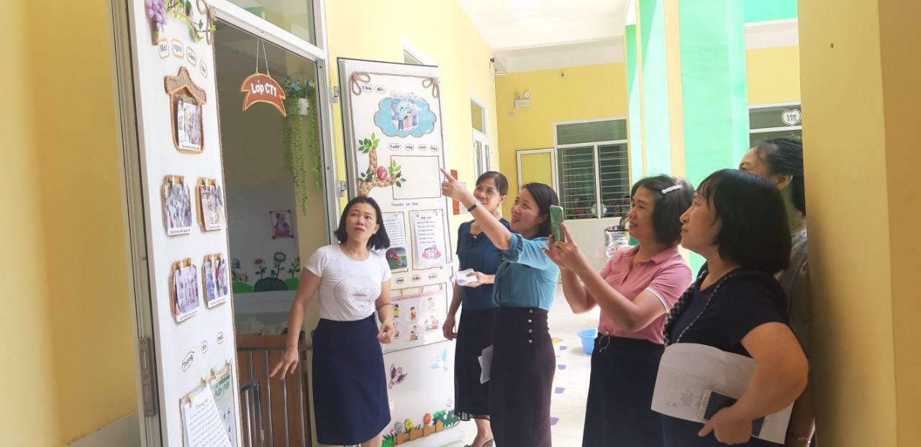

Ban chất lượng đánh giá bảng tuyên truyền lớp CT- Trường MN Đặng Cương

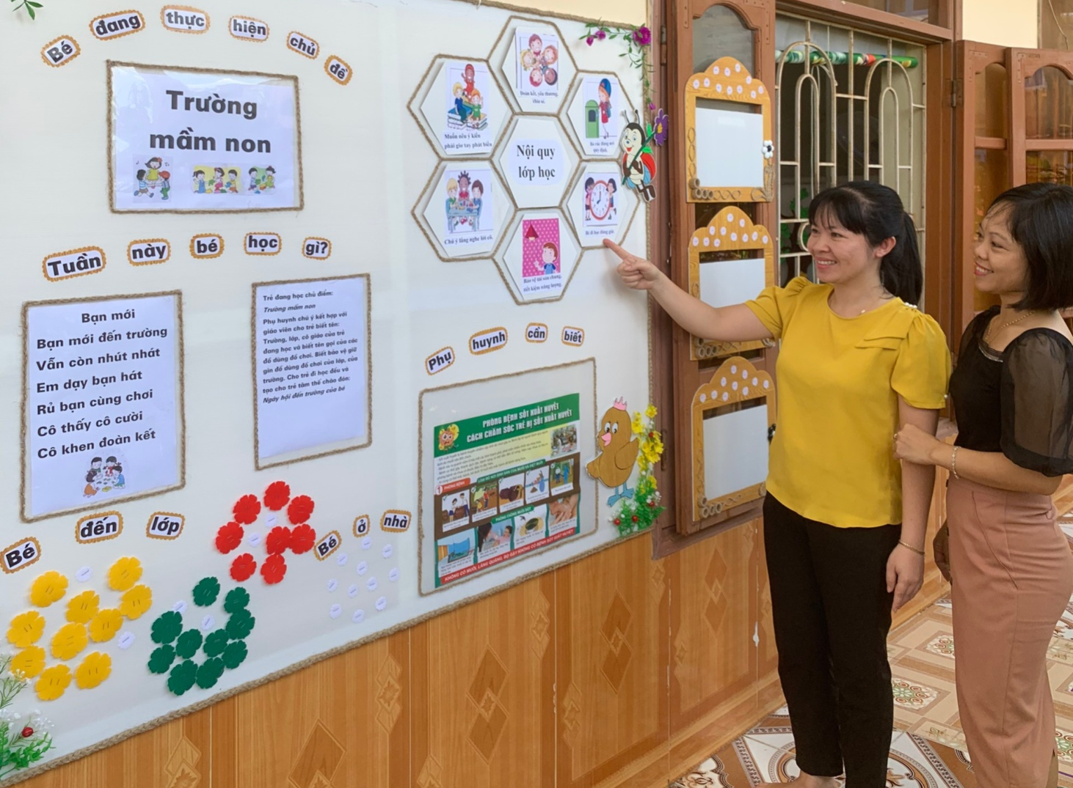
Bảng tuyên truyền được thiết kế đa dạng hình thức với các nội dung thiết thực gần gũi giúp phụ huynh năm bắt các thông tin một cách dễ dàng

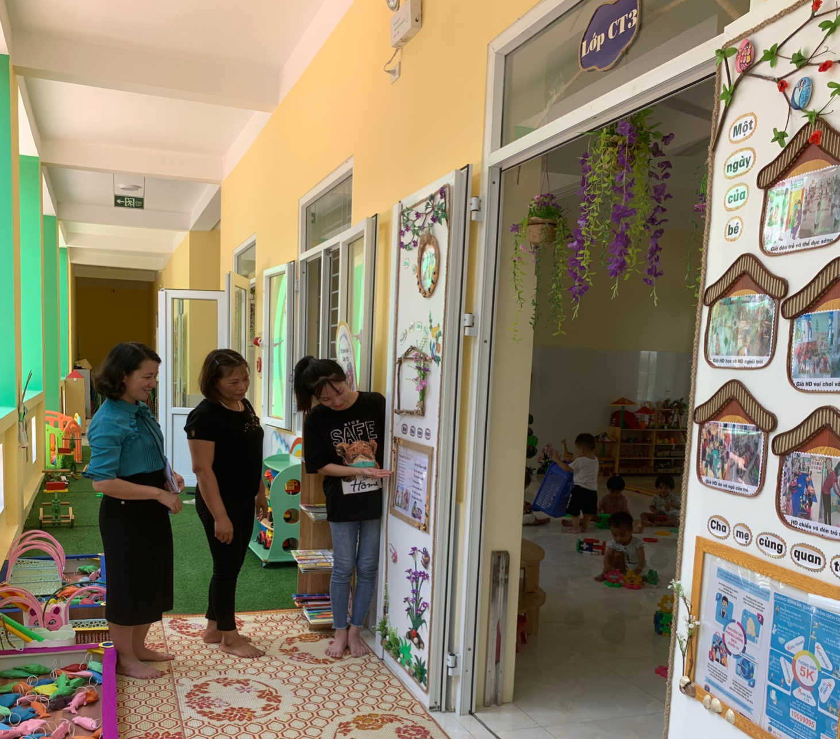

Hình ảnh khu vực cửa lớp nhà trẻ CT2- Trường MN Đặng Cương.
Với cách sử dụng các vật liệu thiên nhiên dễ kiếm tìm như sỏi, cành cây, bìa catton, vỏ ngao, sò cùng sự lựa chọn các màu sắc nhẹ nhàng tạo sự trang nhã, hấp dẫn, đầy đủ các nội dung. Các đồ chơi, trò chơi được bày trí một cách khoa học tại khu hiên chơi tạo sự hấp dẫn, gần gũi trẻ độ tuổi nhà trẻ mới được đến trường lần đầu giúp trẻ sớm thích nghi với môi trường trường lớp mầm non.

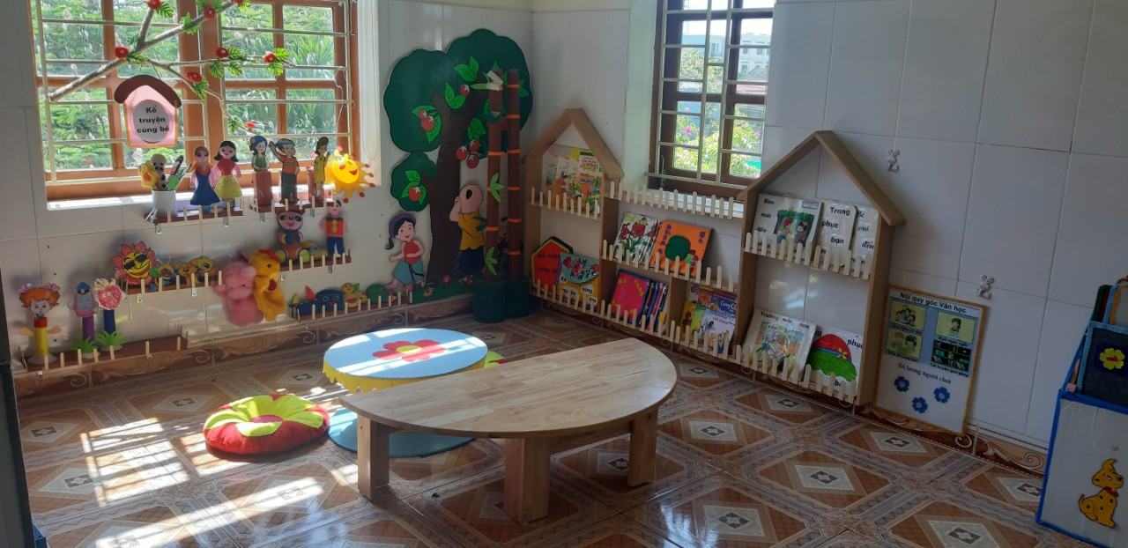

Góc thư viện của bé lớp 4B4- Trường mầm non Đặng Cương

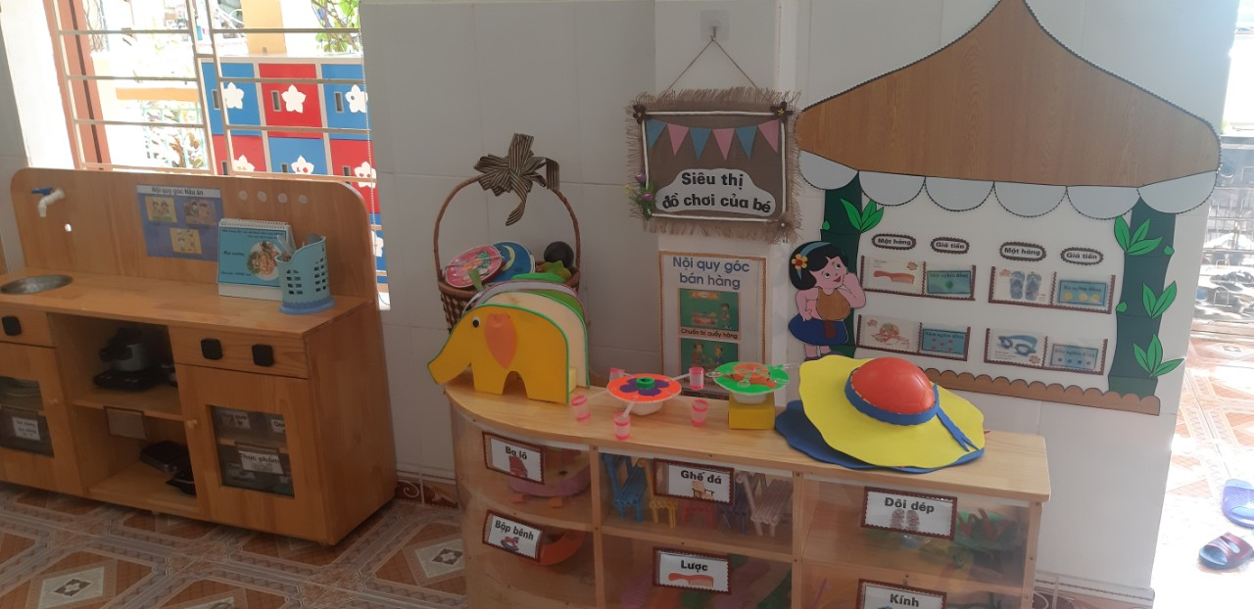
Khu vực góc phân vai- Lớp 4B2 Trường mầm non Đặng Cương

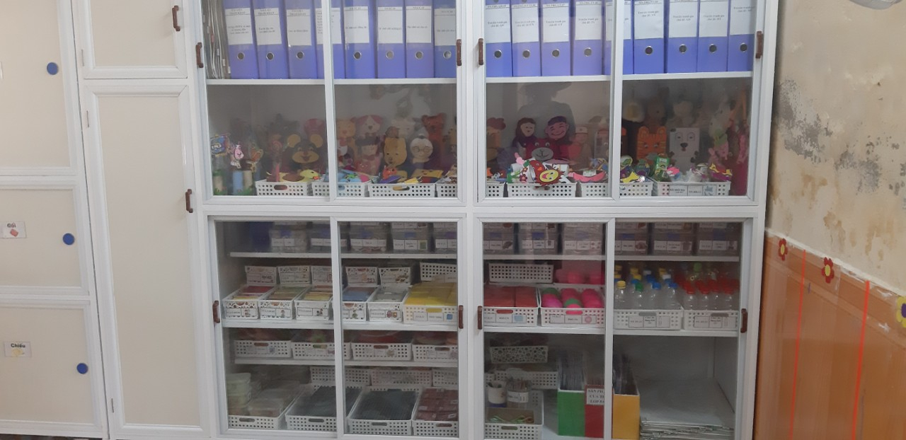

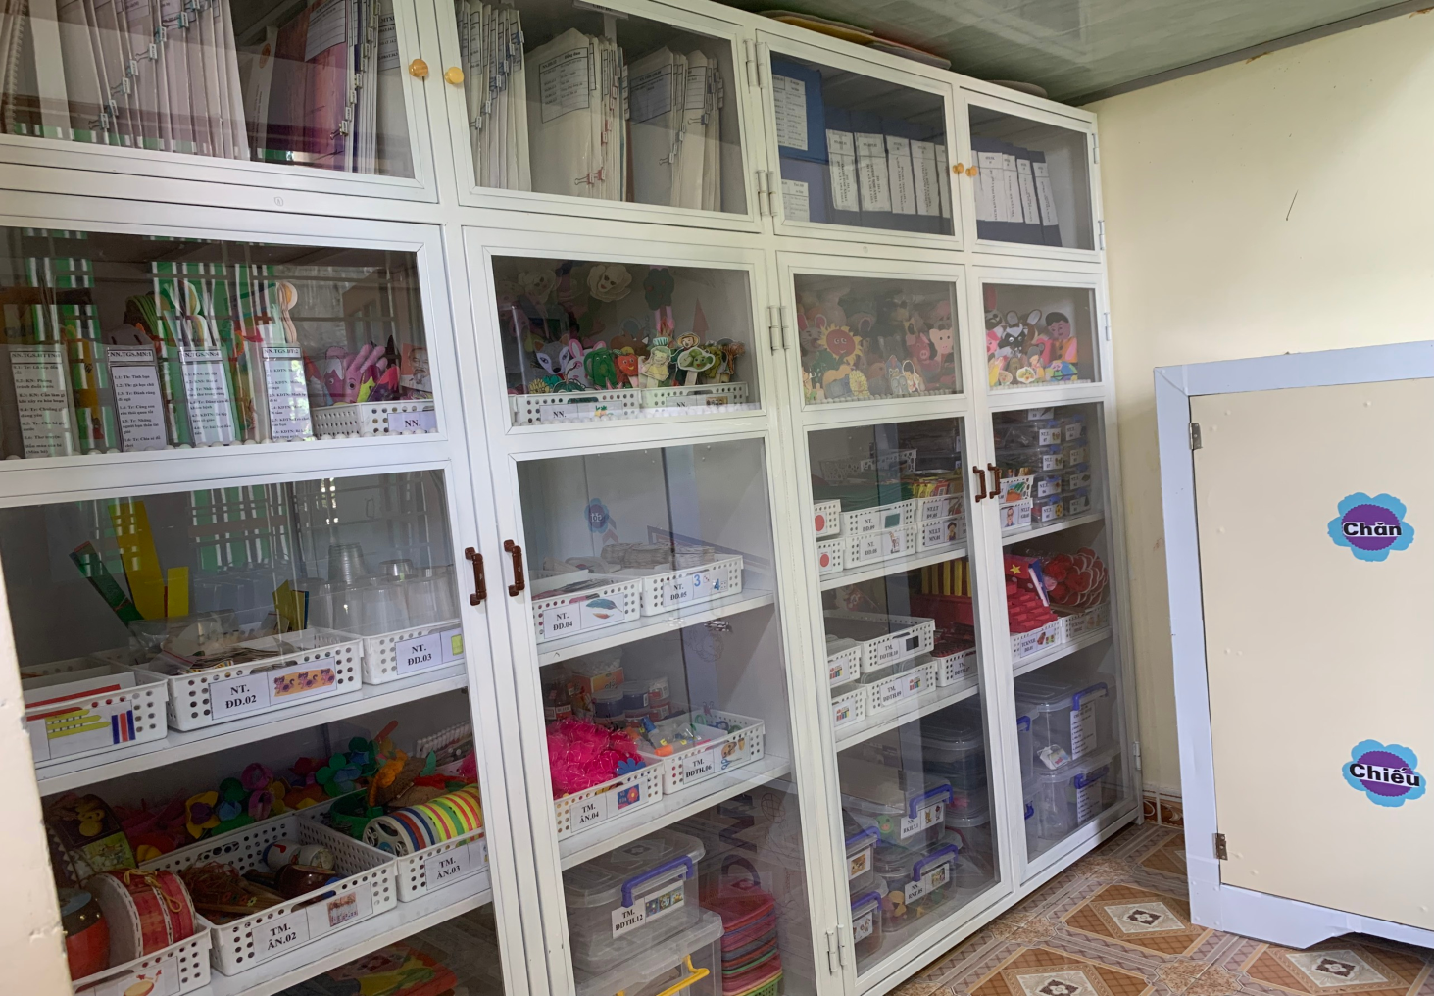

Tủ đồ dùng dạy học được bố trí, sắp xếp, mã hóa khoa học thuận tiện cho việc lấy, cất, sử dụng của cô và các bé.

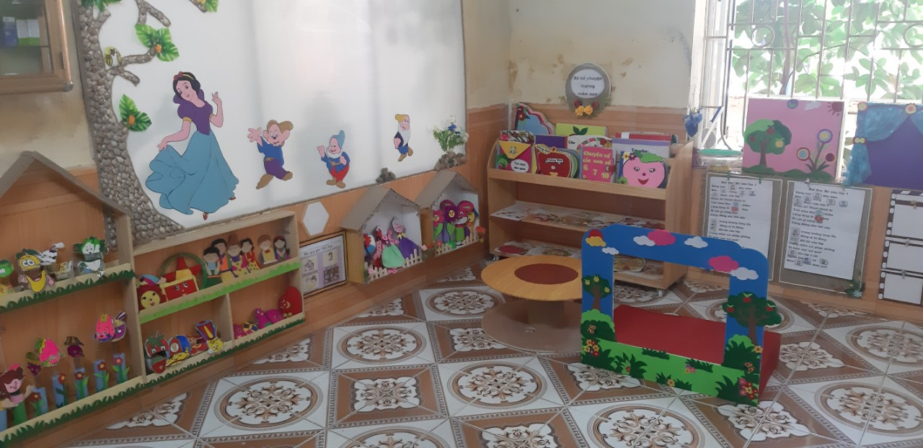

Góc văn học của bé lớp 5T Trường Mầm non Đặng Cương

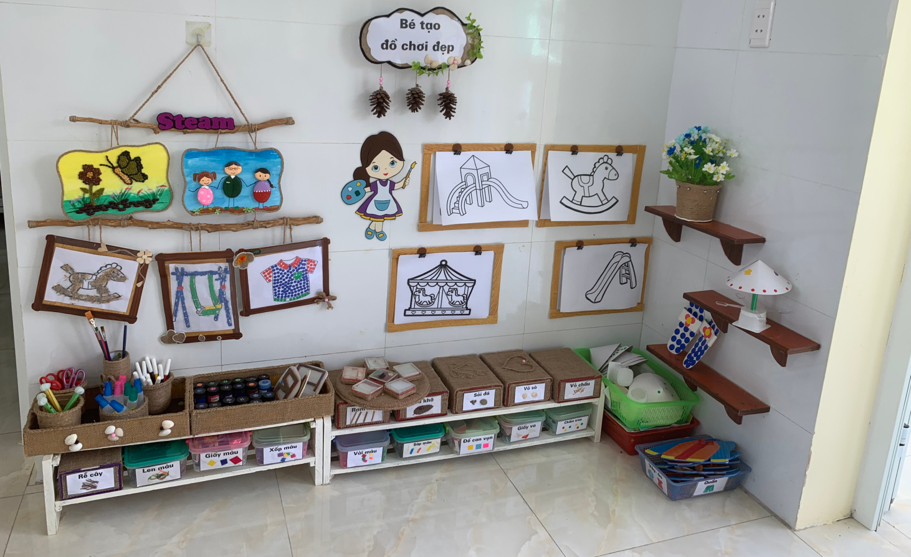

Góc nghệ thuật được thiết kế theo hướng tiếp cận giáo dục STEAM tại lớp 3C4 Trường mầm non Đặng Cương.

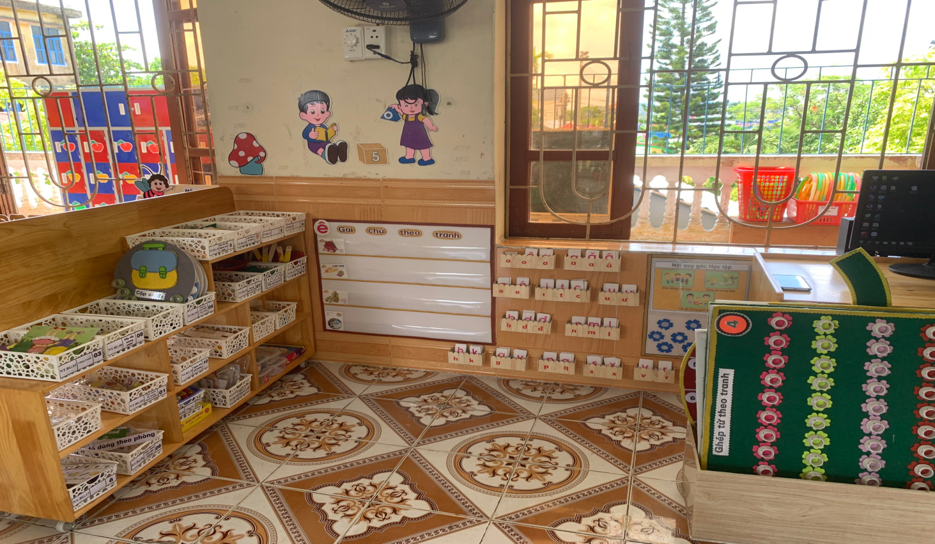

Việc lựa chọn, sử dụng đa dạng các nguyên vật liệu giúp cho lớp học trang nhã, thoáng, sáng mà đảm bảo một môi trường hấp dẫn thân thiện giúp trẻ thỏa sức khám phá, vui chơi học tập.
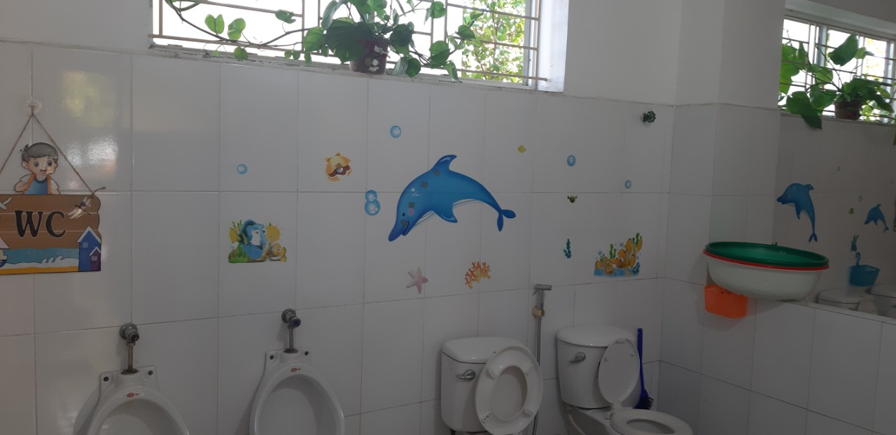

Khu vực nhà vệ sinh- Lớp 3 C2 Trường mầm non Đặng Cương

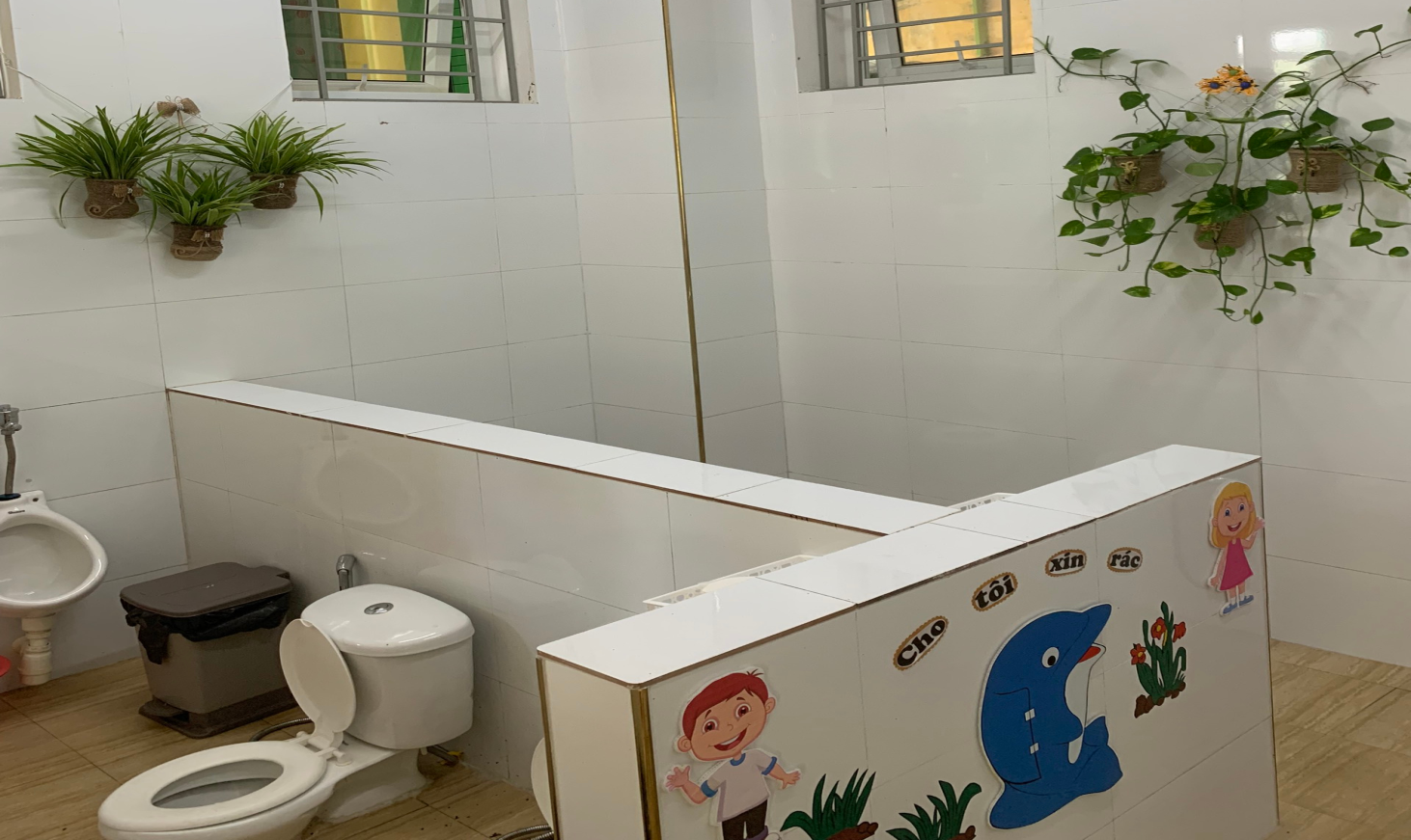

Khu vực nhà vệ sinh được các cô giáo trang trí hình ảnh ngộ nghĩnh mang tính giáo dục. Trồng các khóm cây xanh tạo sự xanh mát, hài hòa, hấp dẫn.

Như vậy với một môi trường lớp học gần gũi thân thiện, sáng, xanh, sạch, đẹp tại tất cả các lớp, trường mầm non Đặng Cương hân hoan đón chào đón các bé tới lớp, tới trường, chào đón một năm học mới – Năm học 2022-2023.

